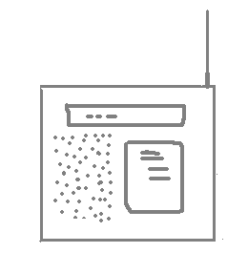

Radio

Historia
Redan 1864 hittade James Clerk Maxwell de elektromagnetiska vågornas existens och kunde formulera dom matematiskt. 1888 visade Heinrich Hertz hur det kunde genereras, och 1890 kunde vågorna detekteras på längre avstånd. Guglielmo Marconi anses vara uppfinnaren till radion. Vissa anser att Aleksander Popov hann före, men Marconi gjorde den första demonstrationen av trådlös telegrafi på ett större avstånd år 1896.
Brittiska BBC startade sina utsändningar 1922.

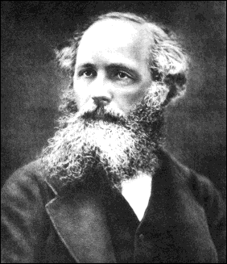
James Clerk Maxwell som hittade de elektromagnetiska vågornas existens

Kommersiell radio i Sverige

År 1922-1925 förekom kommersiella radiosändningar i Sverige, innan Radiotjänst fick monopol på svenska radiosändningar.
Den kommersiella radion kom tillbaka till Sverige den 22 september 1993. Året efterr det utvidgades radioutbudet då fler stationer började sända på de utauktionerade PLR-tillstånden. Lyssnarsiffrorna steg och den nya radion med underhållning och musik i första prioritet fick fler och fler anhängare. Till en början spelade man musik från CD-skivor, men år 1997 bytte man till hårddisk i de flesta fall. Broadcastingprogram från RCS, DigRad och Fidelity Media blev nödvändiga och mer och mer tyngd lades ner på att behärska dessa program som blev mer och mer avancerade typ.
Ekonomiskt sett växte stora bolag fram. MTG, CLT/UFA, Bonnier, Fria Media och NRJ blev de fem största aktörerna i slutet av 1990-talet och fler och fler bolag och stationer köptes upp. Den station som växte mest under denna period var MTG/SRU:s Rix FM, tidigare känt som "Radio Rix".
Med morgonprogrammet Rix Morronzoo gick också Rix FM om P3:s morgonprogram år 2001 och två år därefter blev Rix FM Sveriges största radionätverk. Bonniers Mix Megapol blev också stora, men till början av 2000-talet blev motgångarna ett faktum för Bonniers stationer. SBS köpte då upp Bonnier Radio och nya SBS Radio bildades. På stationslistan för SBS Radio återfanns då statiioner som Mix Megapol, Radio City och Vinyl 107.
År 2002 köpte också MTG Radio upp CLT/UFA:s stationer Lugna Favoriter och Wow 105,5. Man tog bort Wow 105,5. Stationen hade formatet Modern AC, med målgruppen 20 till 39 år, alltså samma målgrupp som MTG Radios Rix FM. Formatet Modern AC var väldigt likt Rix FM:s format Hot AC, och därför satte man Rix FM på just FM 105,5 MHz. Man kan säga att MTG följde en av den kommersiella radions grundlagar som säger att två stationer från samma aktör med samma målgrupp och format inte går ihop hos den vanliga, genomsnittliga lyssnaren.
År 2004 köpte MTG upp andelar i NRJ. Man ersatte NRJ med Lugna Favoriter i de mindre orterna, eftersom ungdomar med stort musikintresse och intresse av uteliv – NRJ:s målgrupp – befann sig i storstäderna. Man tog bort Power Hit Radio i Stockholm eftersom två stationer med samma målgrupp av samma aktör/bolag inte fungerar lika lönsamt ekonomiskt då man har förutsättningar att göra radio i ett annat format som inte representeras av aktören. Man öppnade efter en tid av hiphop/rnb på frekvensen 106,3 MHz en nypremiär av Bandit Rock. En station som representerade en målgrupp som inte blivit representerad förr.

Radion kom till Sverige

Första gången dom börja sända radio i Sverige var den 1 januari 1925. Det var en stor höjdpunkt för det svenska folket och självklart för AB radiotjänst. Varje kväll nästan sände dom några timmar. Vissa som inte ägde en Radio gick över till grannen eller gick till en kompis bara för att få lyssna på radio efrersom det var nåt stort då. Nu kan man tycka de borde vara konstigt, men förr i tiden hade man inte så mycket för sig på kvällarna, så att då tyckte man att det var speciellt roligt att bara ta det lugnt och umgås med andra. Men Radion var mest till användning under krigsåren då man via radion levererade nyheter om allt som hände ruunt i världen. Och när de verkligen bröt ut så sändes det krismeddelanden med radion. När det finska vinterkriget utbröt så började Sverige att sända nyheterna till utlanden.

Skillnaden

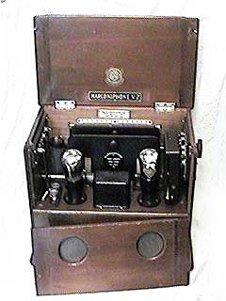
Ungefär såhär kunde en radio se ut år 1900
Här ser vi att den är mycket större och det finns massa olika funktioner så att allting ska fungera

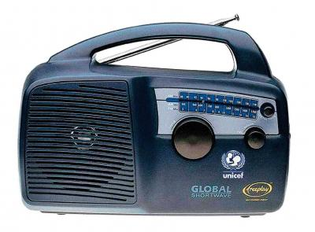
Här ser vi en radio ungefär år 2000
Man ser att den är mycket mindre och det finns få knappar som man bara behöver trycka på för att den ska fungera som man vill, man ser att det har utvecklats enormt

Egna tankar

Det här arbetet var rätt roligt att arbeta med eftersom det fanns saker som man inte hade en aning om. I början visste jag inte vad jag skulle skriva om för jag kunde inte bestämma mig eftersom det finns så mycket man vill veta om. Men sen så blev det bara radion på nått sätt. Jag tycker att radion har utvecklats sjukt mycket och att det är en väldigt smart grej. Det är bra att nyheterna och sånna saker kan informera folk genom radion och jag tror att folk har väldigt mycket nytta av den. Nu finns de ju radio som har allt i ett eller vad man ska säga. Cd-spelare, kassett och radio inbyggt och det hade man inte en aning om hur man skulle göra i början men folk har klurat och sedan uppfunnit saker som skulle få allt att fungera och det tycker jag är smart eftersom jag själv har mycket användning av radion. Jag tror att radion kommer utvecklas väldigt mycket, bara om några år eftersom vi har redan fått mp3 och I-pod villket påminner om radion.
Såhär säger de på FOI:
I det nya insatsförsvaret är informationsöverföringen kritisk för genomförandet av Försvarsmaktens uppdrag. Möjligheten till radiokommunikation är en nödvändighet för rörligt uppträdande, samtidigt som det är en begränsande faktor med avseende på kapacitet och robusthet. FOI utvecklar tekniker och metoder för flexibla design- och byggsätt, som kan realisera dynamiska telekommunikationssystem baserade på morgondagens standardiserade mjukvarudefinierade radio. Hög flexibilitet och dynamik är ett måste för att lösa de uppgifter som kommer att ställas på telekommunikationssystemen. De måste kunna erbjuda hög kapacitet ibland och hög robusthet ibland; två förmågor som är oförenliga hos traditionella system. Dynamiska radionät, som är oberoende av fast infrastruktur och kan skapas utan förplanering, underlättar då behovsstyrt ihopsatta förband snabbt måste upprätta telekommunikation. Näten ska kunna sättas igång på nolltid. Kravet på rörlighet är dessutom stor och både sändare och mottagare ska kunna vara mobila och näten byggs upp av de ingående enheterna. Central styrning och fasta stationer hör därför till gårdagen. FOI forskar på frågeställningar rörande morgondagen radionät som hanterar hög mobilitet, är oberoende av fasta basstationer och anpassar sig till varierande användarkrav och skiftande terräng.
Det låter rätt vettigt och ska bli kul att få använda sig av ”mjuk radion”.
Forskarna forskar fortfarande om radios strålningar är farliga och hur dom kan förbättra det men det är ju nästan omöjligt eftersom det finns farliga strålningar över allt, tv, radio, mobiltelefoner osv…
Jag hoppas i alla fall att de fixar allt med strålningen så att det är helt ofarligt men som det ser ut nu så har det inte hänt nått speciellt farligt med radion.

